|  |  |
| --- | --- |
| División/Departamento: | <Introducir División/Departamento Impulsor del Proyecto> |

|  |
| --- |
| PLAN DE PROYECTO  Proyecto Nº: #REFERENCIA  Título del Proyecto |

**Revisado por**

| Rol | Nombre | Cargo | Fecha |
| --- | --- | --- | --- |
| **Impulsor del proyecto** |  |  |  |
| **Representante de cliente interno 1** |  |  |  |
| **Representante de cliente interno 2** |  |  |  |
| **Ejecutor principal** |  |  |  |
|  |  |  |  |
|  |  |  |  |

| Control de Calidad |  | PMO |  |
| --- | --- | --- | --- |

**Control de Versión de la Plantilla**

**Control de Versión del Documento**

**Historial de Cambios**

| Versión | Autor | Revisado por: | Fecha |
| --- | --- | --- | --- |
|  |  |  |  |
|  |  |  |  |

**Cambios**

| Versión | Cambios |
| --- | --- |
|  |  |
|  |  |

|  |
| --- |
| *Este documento es una plantilla orientativa. Todos los textos en cursiva y en rojo pueden ser suprimidos por el autor cuando utilice este documento. Los textos en negro deben mantenerse. Todos los textos en azul deben ser modificados con la información real. Cuando una sección del documento no aplique, debe añadirse un comentario que detalle los motivos.* |

Índice de Contenidos

1 Introducción 4

1.1 Objetivo 4

1.2 Descripción General del Proyecto 4

1.3 Definiciones, Acrónimos y Abreviaturas 4

1.4 Referencias 4

2 Alcance del Proyecto 6

3 Equipo de Proyecto 6

3.1 Reuniones de Proyecto 6

4 Estructura de Desglose del Trabajo (EDT) 6

5 Calendario 6

6 Plan de Costes Externos 7

7 Plan de Formación 7

8 Plan de Control de Cambios 8

8.1 Procedimiento a seguir 8

9 Plan de Gestión de la Configuración 9

9.1 Documentación 9

9.1.1 Alcance 9

9.1.2 Ubicación 9

9.1.3 Nomenclatura 9

9.1.4 Validación de cambios 9

9.2 Software 9

9.3 Hardware 10

9.4 Copias de Seguridad 10

10 Plan de Garantía de Calidad 10

11 Plan de Comunicación 11

12 Actividades de Gestión del Cambio 12

13 Dependencias 12

14 Adaptación de la Metodología 12

# Introducción

## Objetivo

El objetivo de este documento es describir de forma precisa cómo y cuándo se realizarán los objetivos del proyecto, especificando los productos, actividades y recursos requeridos para ello.

Este documento es utilizado por el Comité de Dirección del Proyecto como base para monitorizar el progreso del mismo.

## Descripción General del Proyecto

*Introduzca aquí una descripción general del proyecto*

## Definiciones, Acrónimos y Abreviaturas

*Esta sección debe contener las definiciones de todos los términos, acrónimos, y abreviaciones necesarias para interpretar de manera apropiada este documento.*

| Nombre/Acrónimo | Definición |
| --- | --- |
|  |  |
|  |  |

## Referencias

*Esta sección debe contener una lista completa de todos los documentos referenciados en cualquier parte de este documento. Cada documento debe ser identificado por título, referencia o número (si aplica), y localización.*

| Nº de Referencia | Nombre del Documento | Localización |
| --- | --- | --- |
| 001 | Documento de Definición del Proyecto | <enlace> |
| 002 | Microsoft Project | <enlace> |
| 003 | Registro de Calidad | <enlace> |
| 004 | Manual de Procedimientos de TFS | <enlace> |
| 005 | [Implementación de un sistema de copias de seguridad y recuperación (Vers. 1)](http://intranet.sepes.es/SecretariaGeneral/Tecnologias/SistemasyComunicaciones/Documentacin%20Sistemas/PROYECTOS/I4%20Ampliación%20DRP/Implementación%20de%20un%20sistema%20de%20copias%20de%20seguridad%20y%20recuperación%20(Vers.%201).doc) | <enlace> |
| 006 | Plan de sistemas | <enlace> |
| 007 | Metodología de gestión de proyectos TIC de LA EMPRESA | <enlace> |

# Alcance del Proyecto

*Indique aquí cualquier cambio en el alcance del proyecto que difiera del establecido en el Documento de Definición del Proyecto (ver apartado 1.4 Referencias).*

# Equipo de Proyecto

*Indique aquí de forma detallada la composición del equipo de proyecto, destacando cualquier cambio en la organización de gestión del proyecto respecto a la definida en Documento de Definición del Proyecto (ver apartado 1.4 Referencias) como por ejemplo cambios en el cargo desempeñado, cambios en los roles...*

## Reuniones de Proyecto

*Describa aquí la composición y operativa (frecuencia, logística, organizador, responsable de la realización de las actas...) de las reuniones de proyecto previstas a lo largo del mismo. Como mínimo debe realizarse e incluirse en este apartado la planificación de las reuniones del Comité de Dirección de Proyecto.*

# Estructura de Desglose del Trabajo (EDT)

La estructura de Desglose del Trabajo (EDT) se encuentra en la planificación realizada en Microsoft Project (ver referencia 002)

La estructura de entregables del proyecto se encuentra en el Registro de Calidad (ver referencia 003).

# Calendario

Las fechas estimadas para las distintas etapas del proyecto son:

| Descripción | Duración | Inicio | Fin |
| --- | --- | --- | --- |
| Etapa 1 : Iniciación | x semanas | dd/mm/aaaa | dd/mm/aaaa |
| Etapa 2 : Planificación | x semanas | dd/mm/aaaa | dd/mm/aaaa |
| Etapa 3 : Ejecución | x semanas | dd/mm/aaaa | dd/mm/aaaa |
| Etapa 4 : Cierre | x semanas | dd/mm/aaaa | dd/mm/aaaa |

Puede encontrarse información más detallada en la Planificación realizada en Microsoft Project (ver referencia 002)

# Plan de Costes Externos



Las propuestas de gasto y ofertas correspondientes se encuentran almacenadas en la carpeta del proyecto en la Intranet.

# Plan de Formación

*Introducir aquí las principales iniciativas de formación necesarias para la puesta en marcha del proyecto, teniendo en cuenta los conocimientos y habilidades existentes, tanto en el equipo de proyecto como en los usuarios finales*

|  |  |  |  |  |  |
| --- | --- | --- | --- | --- | --- |
| **Acciones  Previstas** | **Formador** | **Fechas Planificadas** | **Duración (horas)** | **Participantes** | **Lugar** |
| **Formación 1** |  |  |  |  |  |
| **Formación 2** |  |  |  |  |  |
| **…** |  |  |  |  |  |

# Plan de Control de Cambios

## Procedimiento a seguir

1. Las solicitudes de cambio pueden ser generadas por cualquier componente del equipo de proyecto.

La solicitud se realizará por correo electrónico al Gestor de Proyecto, describiendo claramente:

* + QUÉ se solicita.
  + CUÁL es el motivo o justificación del cambio.

1. Una vez recibida, el Gestor de Proyecto la incluirá en el Registro de Cambios. En ese momento la solicitud queda a la espera de validación por parte del Comité de Dirección del Proyecto.
2. El Gestor de Proyecto somete el cambio a la validación del Comité de Dirección del Proyecto.
3. Tras la toma de decisión del Comité de Dirección del Proyecto, el Gestor de Proyecto actualizará el Registro de Cambios con el nuevo estado de la solicitud y notificará al solicitante de la misma el nuevo estado, que puede ser:
   * Rechazada: por lo que se procederá al cierre de la misma.
   * Aprobada: se notificará además al equipo de trabajo, para que actualicen su EDT incluyendo los trabajos necesarios para la realización de esta nueva solicitud de cambio.

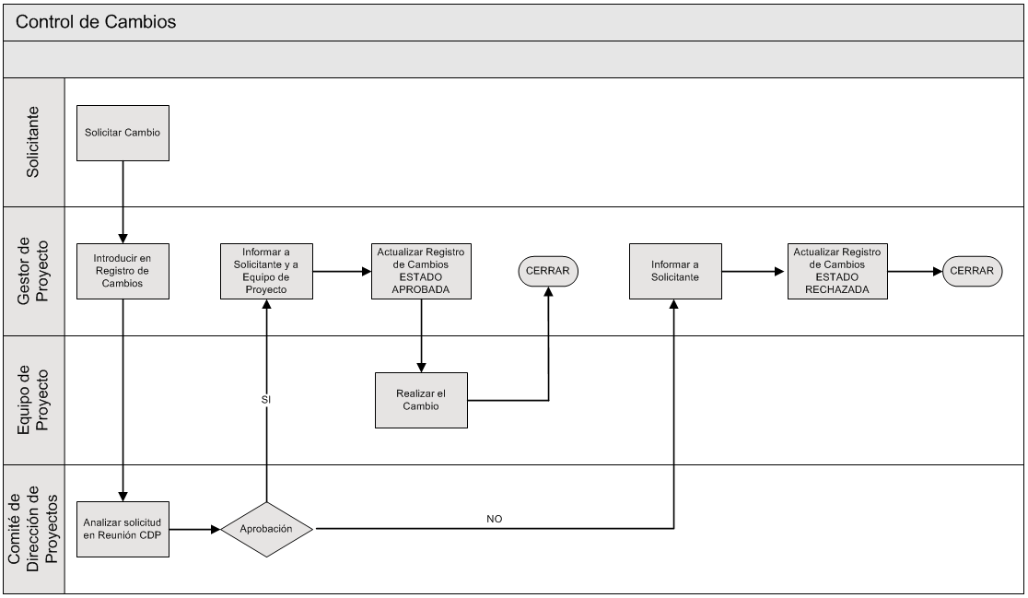

# Plan de Gestión de la Configuración

## Documentación

### *Alcance*

Los entregables objeto de la gestión de configuración están definidos en el Registro de Calidad del Proyecto (Ref 003).

### *Ubicación*

La documentación del proyecto (tanto técnica como de gestión) se almacenará en la Intranet, en la sección Proyectos de la unidad ejecutora del proyecto, en la siguiente Dirección

http://intranet.la empresa.es/SecretariaGeneral/Tecnologias/Proyectos/*REF_TITULO_DEL_PROYECTO ...*

Dentro de esta carpeta dicha documentación estará subdividida en dos carpetas denominadas:

* DocGestión: donde se almacenará la documentación de gestión, por ejemplo el Documento de Definición de Proyecto, el Plan de Proyecto, el Registro de Calidad, etc...
* DocTécnica: donde se almacenará la documentación técnica, por ejemplo el Documento de Requerimientos, el Documento de Diseño de la Solución, el Plan de Pruebas, etc...

*En el caso de desarrollo de software, la documentación técnica se almacena en TFS.*

### *Nomenclatura*

La nomenclatura que se utilizará para denominar estos documentos será Ref_ID_Tipo_Título (por ejemplo 226_(O12) DPP_Política Informática Verde.docx):

* Ref: Referencia del Proyecto en la aplicación de proyectos estratégicos.
* ID: Referencia del proyecto dentro del plan de sistemas.
* Tipo: Siglas del tipo de documento en caso de que estas siglas estén establecidas en la metodología de gestión de proyectos TIC de LA EMPRESA (ref.006). Por ejemplo DDP (Documento de Definición del Proyecto), PP (Plan de Proyecto)...
* Título: Título del proyecto. Dependiendo de su longitud tal vez sea necesario acortarlo, pero debe permitir saber a qué proyecto se hace referencia.

### *Validación de cambios*

Los responsables de validar cada uno del entregable objeto de la gestión de configuración están definidos en el Registro de Calidad del proyecto (Ref 003).

## Software

La herramienta utilizada para almacenar los datos del seguimiento de los elementos de trabajo, el control de código fuente, las generaciones, las herramientas de pruebas y la documentación necesaria para el desarrollo de software es Team Foundation Server (TFS).

La documentación que detalla cómo se lleva a cabo la gestión de la herramienta se encuentra en el Manual de Procedimientos de TFS (Ref 004).

## Hardware

*Indique aquí para cada uno de los equipos físicos afectados por el proyecto, la ubicación y nombre de los ficheros de configuración, el responsable de validación de los cambios y si procede, cuáles son las herramientas utilizadas para la configuración de los equipos.*

## Copias de Seguridad

Para la realización de las copias de seguridad se seguirá el método estándar de LA EMPRESA establecido en el documento “[Implementación de un sistema de copias de seguridad y recuperación (Vers. 1)](http://intranet.sepes.es/SecretariaGeneral/Tecnologias/SistemasyComunicaciones/Documentacin%20Sistemas/PROYECTOS/I4%20Ampliación%20DRP/Implementación%20de%20un%20sistema%20de%20copias%20de%20seguridad%20y%20recuperación%20(Vers.%201).doc)” (Ref 005)

# Plan de Garantía de Calidad

Los responsables de la garantía y el control de calidad así como los entregables objetos de validación se encuentran detallados en el Registro de Calidad del proyecto (Ref 003).

Los informes de Control de Calidad generados se almacenarán en la Intranet, en la carpeta de proyecto correspondiente.

# Plan de Comunicación

*La tabla muestra las comunicaciones que han de realizarse por defecto. Cualquier iniciativa de comunicación adicional deberá añadirse a esta tabla.*

|  |  |  |  |  |  |
| --- | --- | --- | --- | --- | --- |
| **Tipo** | **Audiencia Objetivo** | **Contenido** | **Frecuencia** | **Responsable** | **Método** |
| Arranque del Proyecto | Comité de Dirección del Proyecto | Acta de la Reunión, Documento de Definición del Proyecto, Presentaciones utilizadas | Una vez, al inicio del proyecto | Gestor de Proyecto | Correo electrónico  Publicación en la Intranet STIC (Carpeta Proyecto) |
| Todo LA EMPRESA | Anuncio arranque de Proyecto | Una vez, al inicio del proyecto | Gestor de Proyecto | Tablón de Anuncios del sitio departamental STIC en la Intranet |
| Cierre del Proyecto | Comité de Dirección del Proyecto | Acta de la Reunión, Informe Final de Proyecto, Presentaciones utilizadas | Una vez, al final del proyecto | Gestor de Proyecto | Correo electrónico Publicación en la Intranet STIC (Carpeta Proyecto) |
| Todo LA EMPRESA | Anuncio de final de Proyecto | Una vez, al final del proyecto | Gestor de Proyecto | Tablón de Anuncios del sitio departamental STIC en la Intranet |
| Actualización Ficha de Proyecto | Todo LA EMPRESA | Ficha de Seguimiento del Proyecto | Quincenal | Gestor de Proyecto | Aplicación Seguimiento de Proyectos (Intranet) |
| Seguimiento del proyecto | Comité De Dirección del Proyecto | Informe de Situación, Ficha de Seguimiento del Proyecto, acta de la reunión | Mensual | Gestor de Proyecto | Correo electrónico Publicación en la Intranet STIC (Carpeta Proyecto) |
| Hitos de Proyecto | Todo LA EMPRESA | Hitos significativos del proyecto | Según planificación | Gestor de Proyecto | Tablón de Anuncios del sitio departamental STIC en la Intranet |
|  |  |  |  |  |  |

# Actividades de Gestión del Cambio

Las iniciativas de Formación se encuentran detalladas en el Plan de Formación del proyecto (Apartado 7).

Las iniciativas de Comunicación se encuentran detalladas en el Plan de Comunicación (Apartado 11)

La documentación operativa creada o actualizada con motivo de la implantación del proyecto será la siguiente:

Introduzca aquí los nombres de los documentos (manuales de usuario, procedimientos, comunicaciones...)

# Dependencias

Identifique aquí las dependencias existentes en el proyecto, cómo se gestionarán y cómo se controlarán.

Estas dependencias pueden ser tanto externas como internas a LA EMPRESA. Para cada una se ha de explicar de qué manera afectan a la planificación y/o costes del proyecto.

# Adaptación de la Metodología

Especificar en este apartado todas aquellas modificaciones que se realicen a la metodología en este proyecto. Todas las modificaciones deben ser validadas por el Comité TIC